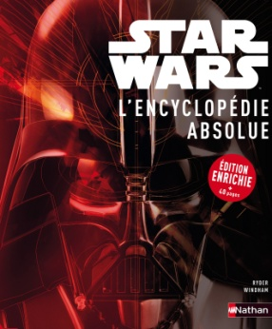**Star Wars, l’Encyclopédie absolue**

**Ryder Windham**

Nathan

200 pages

9782092540657

24, 90 euros

*08 octobre 2012*

Cette encyclopédie, mise à jour et enrichie de 40 pages, explique en détails comment la saga de George Lucas est devenu un phénomène culturel dans le monde entier. Avec plus de 1000 illustrations, elle retrace l’histoire de la galaxie, présente les personnages clés et délivre quelques secrets technologiques. Outre les films, l’ouvrage fait la part belle également aux jeux vidéo et à la série télévisée. Une chronologie de la saga et une biographie de Lucas permettent de mieux comprendre comment s’est créé Star Wars et un index alphabétique en fin de livre, apporte une aide précieuse à la sélection des informations éventuellement recherchées. Un ouvrage plutôt complet, assez bien organisé qui ravira les fans sans leur apporter de véritables révélations. Cependant, ils se retrouveront à l’aise dans un univers familier et s’y complairont sans ennui. Pour les autres, un conseil : commencez par voir les films, appréciez-les avant de vous plonger dans un livre qui vous paraîtra hermétique sans cela.

Le livre est rédigé par Ryder Windham, « expert » des trilogies. Ainsi vous apprendrez davantage encore sur le sabre laser, le blaster, les boucliers d’énergie ou les holoprojecteurs. L’ordre du Jedi, les Sith, la discipline mentale des Zabraks auront désormais moins de secrets pour vous, tout comme Luke, Leila, Darth Vader, les droïdes ou Yoda et si les innombrables combats vous passionnent, votre curiosité devrait être satisfaite.

Une partie sur les coulisses de la saga, sur l’importance des effets spéciaux, la réalisation des maquettes et toutes les recherches graphiques apporte des informations un peu nouvelles et intéressantes sur la réalisation de tels films et quelques anecdotes de l’auteur, relevées ici ou là, donnent un peu de rythme à l’ensemble, parfois trop didactique. Enfin, un chapitre consacré au « merchandising » vous fera découvrir à quel point Star Wars a envahi notre quotidien, est devenu presque incontournable auprès de plusieurs générations. Du sac de couchage, en passant par le Monopoly, la montre, le savon, le Smartphone, la boule de neige, les figurines dans les paquets de céréales ou les fameux Lego, Star Wars est partout dans notre univers. Une conquête réussie !

On regrettera peut être, sur certaines pages, des images un peu pâlotes, pas toujours très nettes. (Livre imprimé et relié en Chine, précise l’éditeur) mais dans l’ensemble le livre reste attractif, distrayant, plus à destination des enfants, cependant.

Cécile Pellerin